Název školy: Základní škola Chomutov, Písečná 5144
Název materiálu: VY_22_INOVACE_23_POZDRAV Z DOVOLENÉ_jt1
Číslo projektu: CZ 1.07/1.4.00/21.3355
Autor: Mgr. Jana Tejmlová
Datum tvorby: 10. 8. 2012
Cílový ročník: osmý
Vzdělávací oblast/obor/okruh: JAZYK A JAZYKOVÁ KOMUNIKACE_CIZÍ JAZYK_NĚMECKÝ JAZYK
Klíčové slovo: Grüße, aus, schickt
Anotace: Tento pracovní list slouží žákům na počáteční úrovni k procvičení základních frází společenského styku.

Grüße aus dem Urlaub - Wortschatz:
(Pozdrav z dovolené - slovní zásoba:)
Lignano, den 8. Juli místo a datum
Liebe Oma! Milá babičko!
Liebe Tanja! Milá Tanjo!
Lieber Opa! Milý dědo!
Lieber Thomas! Milý Tomáši!
Viele Grüße Mnoho pozdravů
Viele herzliche Grüße Mnoho srdečných pozdravů
aus z
schickt dir ti posílá
Es geht mir toll. Mám se bezva.
Die Sonne scheint. Slunce svítí.
Das Wasser ist warm. Voda je teplá.
Das Essen ist toll. Jídlo je bezva.

Napiš pozdrav z dovolené:
- strana
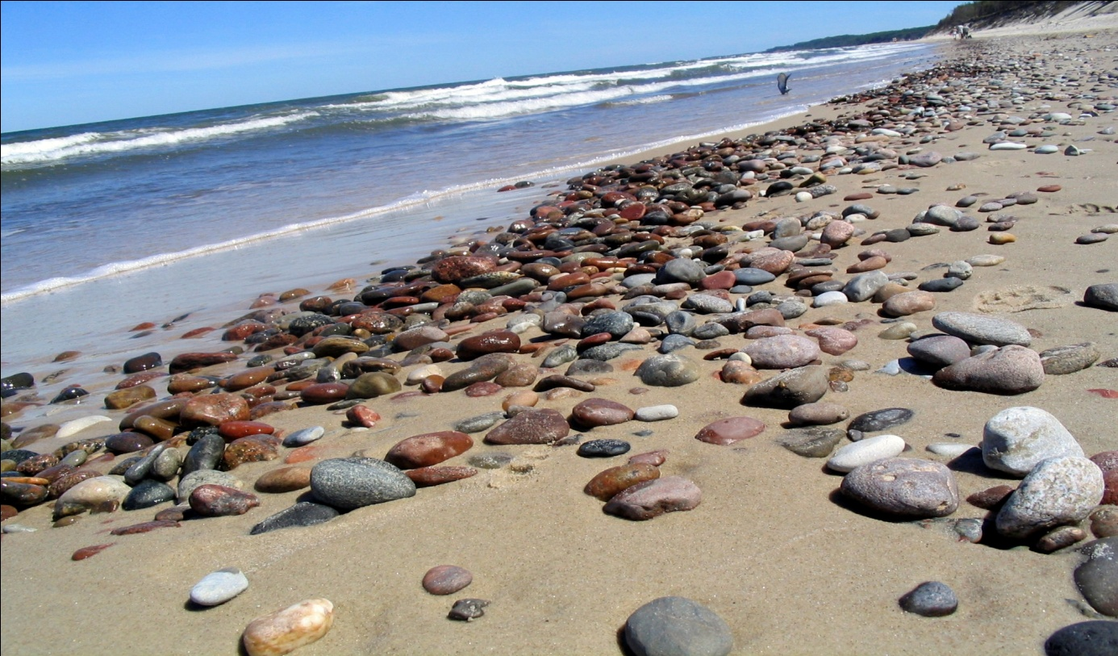
- strana

Pozdrav si založ do svého portfolia.
Ilustrace: www.office.microsoft.com, 10. 8. 2012

